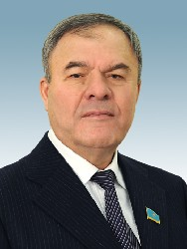

МУРАДОВ Ахмет Сейдарахманович

Родился в 1951 году в с. Ершовка Узун-Кульского района Костанайской области.
В 1974 г. закончил нефтепромысловый факультет Грозненского нефтяного института, горный инженер по бурению нефтяных и газовых скважин. Работал заместителем секретаря, секретарем комсомольской организации нефтяного института.
Работал помощником бурильщика, бурового мастера, инженера, начальника смены, начальника Кумкольской экспедиции глубокого бурения, заместителем начальника управления буровых работ.
Руководил представительством нефтяной компании «Роснефть» в Республике Казахстан.
С 1990 г. - председатель этнокультурного объединения чеченцев и ингушей в Мангыстауской области. В 1997 г. избран сопредседателем Ассоциации развития культуры чеченского и ингушского народов «Вайнах», член Совета Ассамблеи народа Казахстана.
Депутат Мажилиса Парламента Республики Казахстан V созыва, был членом Комитета по вопросам экологии и природопользованию.
___________

